科技处关于做好2022年省科技厅项目任务书纸质材料提交工作的通知
各单位：
2022年省科技厅项目任务书商议已经基本完成，除高新处4个项目(2022H6023、2022H6024、2022H6025、2022H0014)及基础处2个项目(2022J01171、2022J01163)外，其余项目任务书均已经通过科技厅审核。按照科技厅要求，现启动纸质材料打印、提交工作，注意事项如下：
一、省自然科学基金项目(含面上、青年、杰青、重点)一式四份；引导性项目、高校产学合作项目、对外合作项目一式五份。公益类专项只需要提交一式一份任务书给科技处留档即可。
二、有合作单位的项目必须至少附上合作协议原件一份(其余用复印件)，左侧两个钉子装订于每份任务书之后。特别是对外合作项目，需按照提交的电子档协议提交纸质材料。
三、建议首页(封面)单独打印，其余页面双面打印，左侧两个钉子装订，纸质件应当有清晰的水纹编号。各签字、盖章注意事项如下(见附件)。
四、请各学院科研秘书审核签字、盖章情况后，于2022年10月10前，以学院为单位统一提交科技处508。
五、任务书还未审核通过的6个项目，可以待科技厅审核通过后再按上述要求提交纸质材料。
附件：省科技厅任务书纸质材料签字、盖章注意事项
科学技术处
2022年9月28日

附件：
省科技厅任务书纸质材料签字、盖章注意事项
1、成员列表中所有成员分别签字：
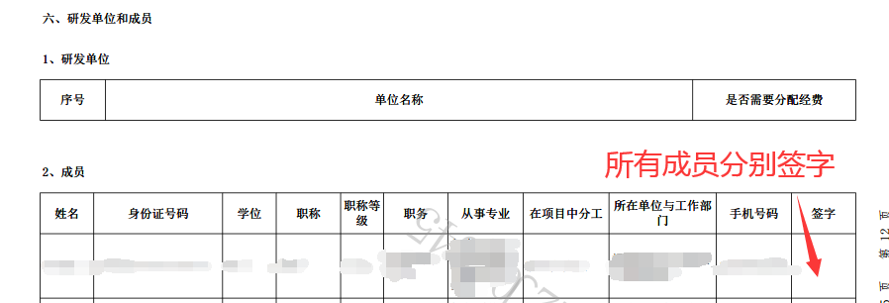
2、项目负责人承诺栏项目负责人签字，日期统一填写“2022年9月28日”
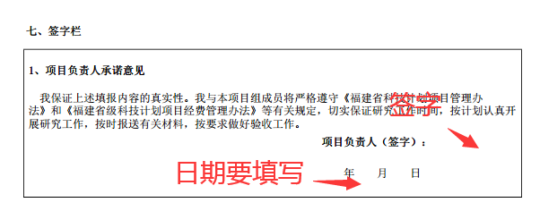
3、项目承担单位审查与承诺意见，代表签字，学院盖公章，日期统一填写“2022年9月28日”
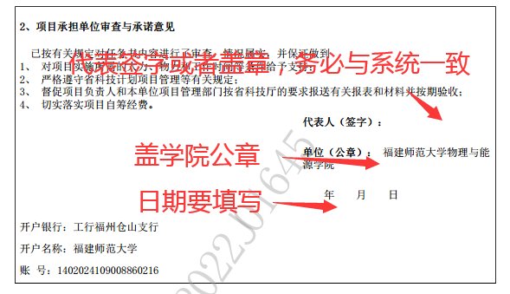
4、项目实施管理机构审查与承诺意见由科技处统一办理

